РЕКОМЕНДОВАННЫЙ ЭСКИЗНЫЙ ПРОЕКТ
ВНЕШНЕГО ВИДА НЕСТАЦИОНАРНОГО ОБЪЕКТА ПО ОКАЗАНИЮ УСЛУГ
(фудтрак)
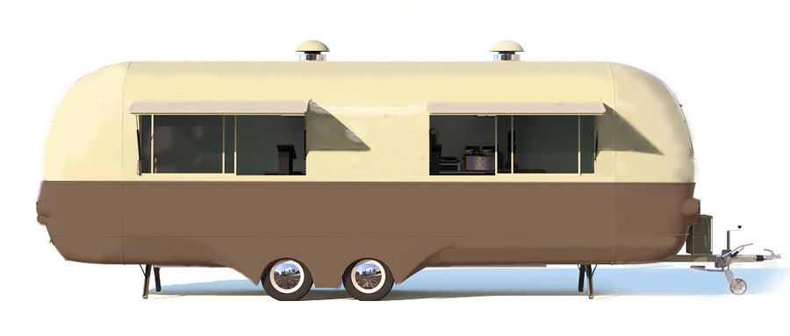

СОГЛАСОВАНО
Начальник управления архитектуры
и градостроительства администрации
муниципального образования город-курорт Геленджик Е.А. Семёнова

Внешний вид

Краткая пояснительная записка:

- Каркас - сварная металлическая рама
- Стены –сталь. Цвет стен наружный RAL 1014, 8003.
- Высота нестационарного торгового объекта – 2,1 м
- Длина нестационарного торгового объекта – 6 м – 8 м
- Информационная табличка – прозрачная пленка с белыми буквами не более 210х297 мм
- Вывеска – объемные световые буквы, размер - высота 25см колер - RAL 9010
- Урна - RAL 1014, 8003.

